Кватанция  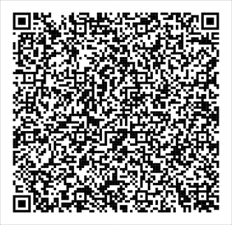 | Получатель: МАДОУ ДСКВ «Рябинушка»  КПП: 862101001 ИНН: 8621003961  ОКТМО: 71884000; P/сч.: 40102810245370000007  в: РКЦ Ханты-Мансийск//УФК по Ханты - Мансийскому автономному округу – Югре г. Ханты-Мансийск  БИК: 007162163 К/сч: 03234643718840008700  Код бюджетной классификации (КБК): 00000000000000000130  Платеж: Оплата за летний лагерь «Солнечный жемчуг» Ф.И.О. (ребенка)  Плательщик:  Адрес плательщика:  Сумма:1950 руб.00 коп.

